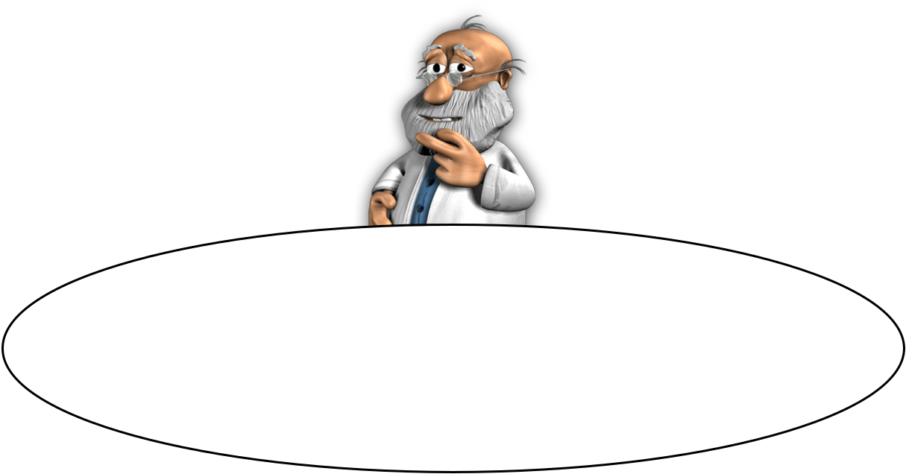

Lies zuerst die StromKurs Info
Schaue dann die Clips an
Fülle die Arbeitsblätter aus
nicht ausdrucken
speichere deine Arbeit in deiner persönlichen Cloud
Zeit bis Donnerstag

Elektrischer Strom | „Was ist Strom?”
Arbeitsblatt 1

Deine Aufgabe:

- Lies den Informationstext! Beschrifte dann die Batterie!

„Jede Batterie hat zwei Pole.

Der eine Batteriepol heißt Pluspol, er ist rot. Den anderen nennt man Minuspol, der ist blau.”

Forscherauftrag:

In der Zeichnung fehlt noch etwas, damit die Glühlampe leuchten kann. Weißt du was? Zeichne es ein!

© GIDA 2007

Glühlampe
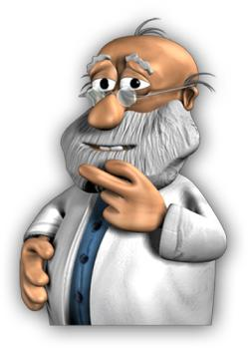
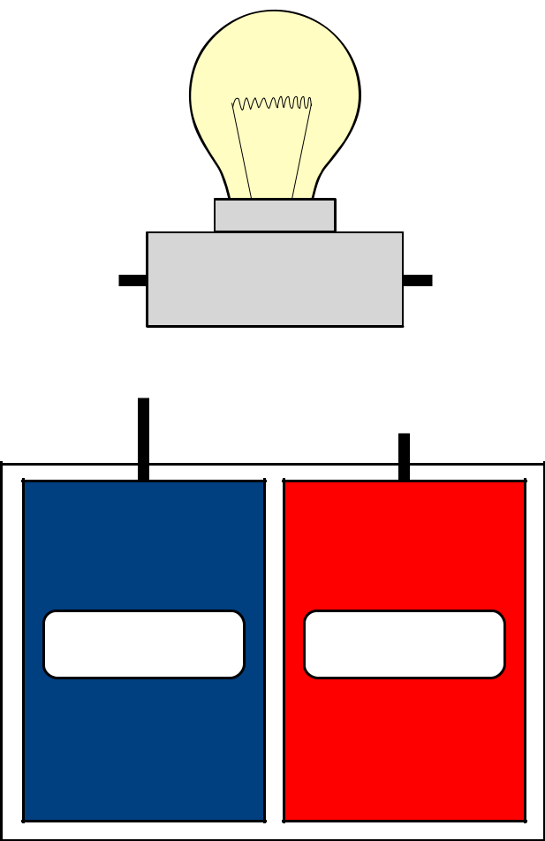

Batterie

Elektrischer Strom | „Was ist Strom?”
Arbeitsblatt 2

Deine Aufgabe:

Lies den Informationstext! Erstelle ein Schaubild!

„Am Minuspol und Pluspol der Batterie sind
unterschiedlich viele Elektronen vorhanden.
Elektrischer Strom fließt, wenn die Elektronen
durch ein Kabel von einem Pol zum andern Pol ^{Dein Schaubild}

der Batterie fließen.”

Forscherauftrag:

Was passiert, wenn an beiden Polen gleich viele
Elektronen vorhanden sind?
Schreibe deine Vermutung auf und überprüfe sie!

(mit Hilfe von Büchern, Internet…)

© GIDA 2007
Elektrischer Strom | „Volt, Ampere und Ohm”
Arbeitsblatt 3

Deine Aufgabe:

Lass dir den Text von einem Partner vorlesen!
Beantworte dann mündlich die Fragen, die dir auch vorgelesen werden!

„Die elektrische Spannung wird in Volt gemessen und mit ‚V‛ abgekürzt.
Die Stromstärke wird in Ampere gemessen, abgekürzt mit ‚A‛.

Der elektrische Widerstand hat die Maßeinheit Ohm und wird mit dem griechischen Buchstaben ‚Omega‛ abgekürzt.”

- Frage: In welcher Einheit wird die elektrische Spannung gemessen?

- Frage: Welche physikalische Größe wird in Ampere gemessen?

- Frage: Für welche Einheit steht der griechische Buchstabe Omega?

Forscherauftrag:

Schau auf einer Batterie nach, ob du einige von diesen Maßeinheiten entdecken kannst!

Elektrischer Strom | „Stromnutzung”
Arbeitsblatt 4

Deine Aufgabe:

Überlege, wofür du in deinem Alltag Strom nutzt.
Schreibe deine Überlegungen auf!
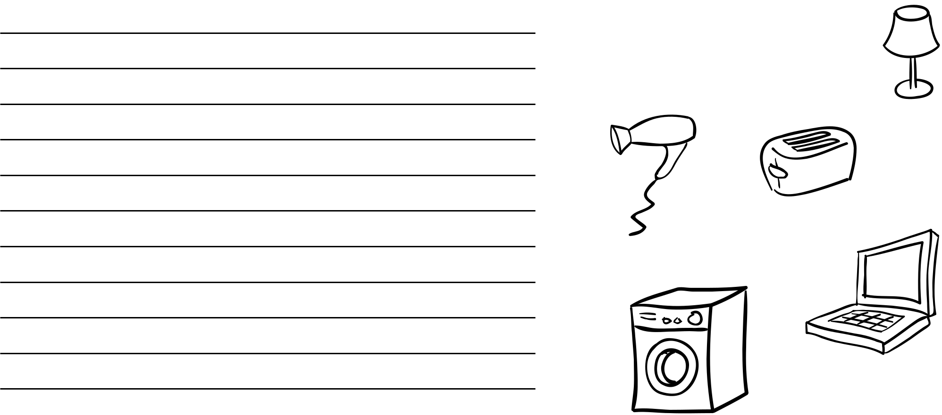

Elektrischer Strom | „Stromnutzung”
Arbeitsblatt 5a

Deine Aufgabe:

Nenne 5 wichtige Formen der Stromnutzung und finde jeweils Beispiele!
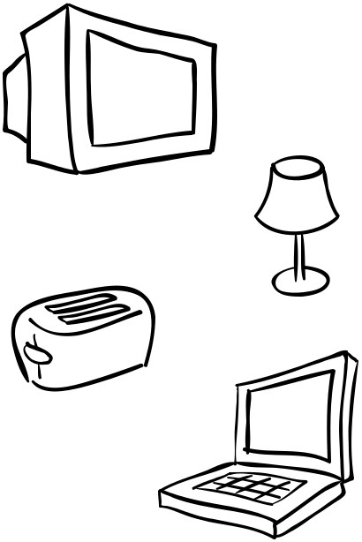

1. Beispiele:

2. Beispiele:

3. Beispiele:

Elektrischer Strom | „Stromnutzung”
Arbeitsblatt 5b

4. Beispiele:

5. Beispiele:
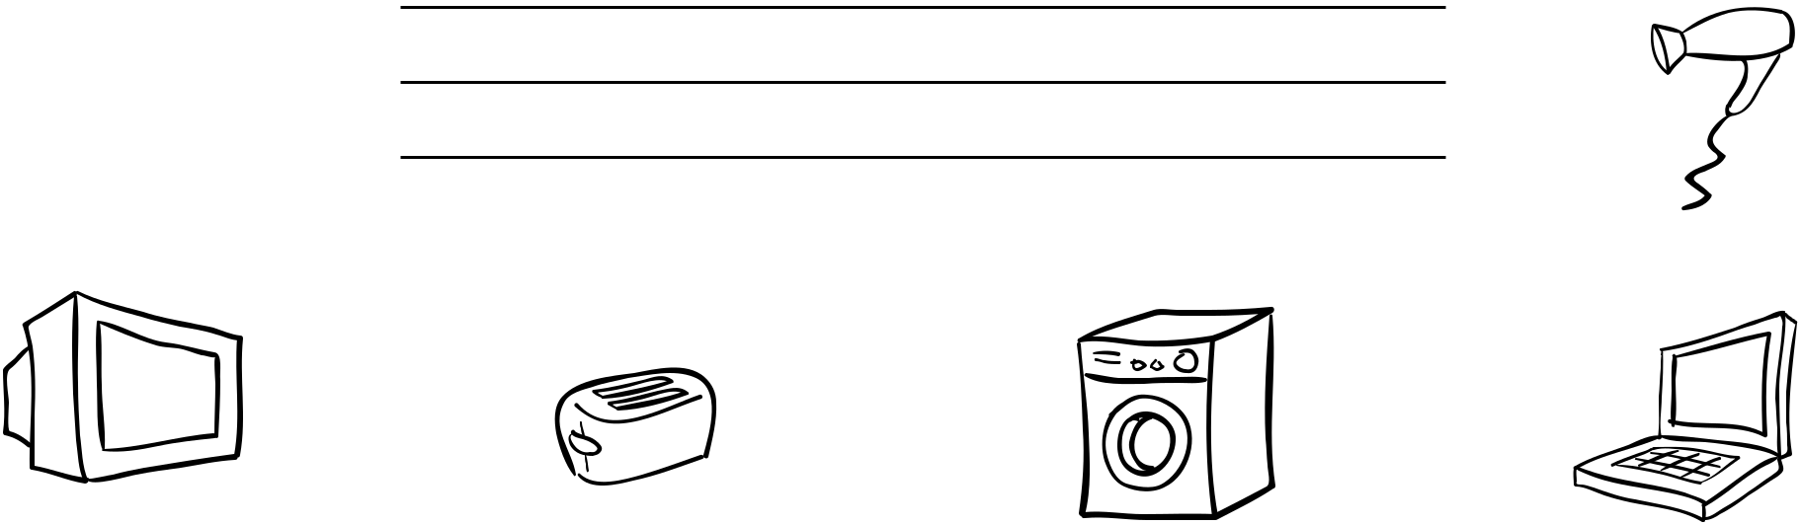

Elektrischer Strom | „Stromnutzung”
Arbeitsblatt 6

Deine Aufgabe:

Frage deine Eltern nach Stromrechnungen und bring sie mit in die Klasse!
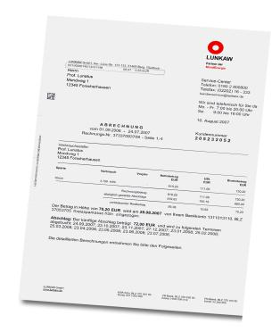

- Vergleiche die Rechnungen mit deinen Freunden! Überlegt, woher die Unterschiede bei dem zu zahlenden Betrag kommen!

- Rechnet aus, wie viele € alle eure Eltern zusammen in einem Jahr für Strom ausgegeben haben!

- Überlegt gemeinsam, wie man Strom sparen kann!

Elektrischer Strom | „Stromnutzung”
Arbeitsblatt 7

Deine Aufgabe:

Lasse dir zuhause / in der Schule einen Stromzähler zeigen!

1. Zeichne den Stromzähler ab!

2. Notiere den Zählerstand! Wiederhole dies einen Tag später! Wie viel Strom wurde verbraucht?

TIPP: Der Stromverbrauch wird in Kilowattstunden (kWh) gemessen.

- Beobachte die Drehscheibe, wenn alle elektrischen Geräte ausgeschaltet sind!

Beobachte dann, was passiert, wenn elektrische Geräte angeschaltet werden!

Elektrischer Strom | „Stromerzeugung”
Arbeitsblatt 8

Deine Aufgabe:

Lies den Informationstext! Beantworte anschließend die Fragen! Antworte in ganzen Sätzen!

„Strom wird über ein dichtes Leitungsnetz aus Kraftwerken im ganzen Land verteilt.
Dazu wird die Spannung auf über hunderttausend Volt erhöht – das nennt man Hochspannung. Der Strom lässt sich so besser über große Entfernungen transportieren. Die Hochspannungs-leitungen führen über viele Kilometer bis in die großen Städte. In Umspannanlagen setzen sogenannte Transformatoren die Spannung dann wieder herunter auf 230 V, damit wir den Strom zuhause nutzen können.”

- Frage: Warum wird die Stromspannung erhöht?

- Frage: Wie kommt der Strom in unsere Steckdosen? Beschreibe in eigenen Worten!

Elektrischer Strom | „Strom und Sicherheit”
Arbeitsblatt 9a

Deine Aufgabe:

Schreibe zu den Bildern eine Erklärung, warum Strom in diesen Fällen gefährlich ist!

Elektrischer Strom | „Strom und Sicherheit”
Arbeitsblatt 9b

Deine Aufgabe:

Schreibe zu den Bildern eine Erklärung, warum Strom in diesen Fällen gefährlich ist!

© GIDA 2021

